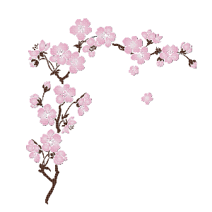

Les familles KHELIFA - MORDANT

Et les familles apparentées

Ont la profonde tristesse de vous annoncer le décès de

**Monsieur Ali KHELIFA**

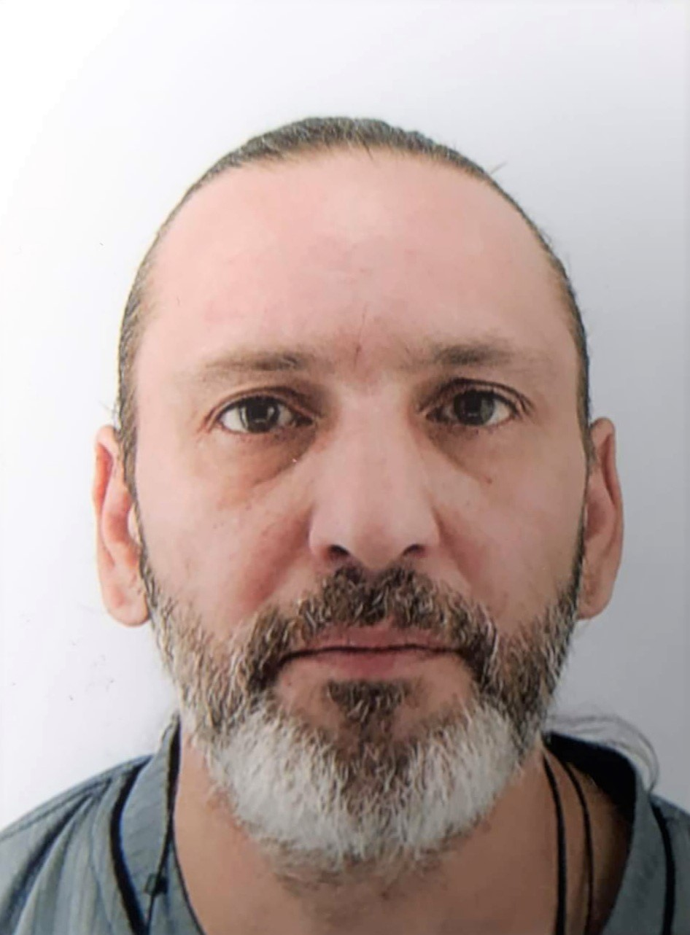

Né le 12 mai 1972 à Charleroi

Décédé le 19 juin 2022 à Wépion (Namur)

Les funérailles civiles, suivies de l’inhumation **au cimetière de Charleroi (Soleilmont)** seront célébrées ce **vendredi 24 juin** à **10h00**.

Le défunt repose au Funérarium HEREMANS - SCHOTSMANS,

rue de Taillis – Pré 106 à 6200 Châtelineau où un dernier hommage peut lui être rendu ces **lundi, mardi, mercredi et jeudi** de **17h00 à 19h00**.

Le jour des funérailles, réunion au Funérarium à **09h15**.

La levée du corps aura lieu en ce même établissement

ce **vendredi 24 juin** à **09h30**.

*Ce présent avis tient lieu de faire-part.*

*Vos condoléances sur :*

funerailles-heremans-schotsmans@hotmail.com

Funérailles HEREMANS – SCHOTSMANS S.P.R.L, Châtelineau

Tél : 071/ 38 10 80 ou 0476/ 71 10 28

